


ГЕНЕРАЛЬНЫЙ ПЛАН

КУМСКОГО СЕЛЬСКОГО
МУНИЦИПАЛЬНОГО ОБРАЗОВАНИЯ

РЕСПУБЛИКИ КАЛМЫКИЯ
(ПРИМЕНИТЕЛЬНО К П. КУМСКОЙ)

Том 2. Материалы по обоснованию проекта
ОБЩЕСТВО С ОГРАНИЧЕННОЙ ОТВЕТСТВЕННОСТЬЮ
«ЦЕНТР СТРАТЕГИЧЕСКОГО ТЕРРИТОРИАЛЬНОГО ПРОЕКТИРОВАНИЯ СГУ»

Муниципальный контракт № 28 от 2 июля 2012 г.

Заказчик: Администрация Кумского СМО Черноземельского района

ГЕНЕРАЛЬНЫЙ ПЛАН
Кумского СМО
Республики Калмыкия
(применительно к п. Кумской)

ТОМ 2
Материалы по обоснованию проекта

 | Директор | Р.А. Приходько
Главный архитектор проекта |  | А.С. Сатин

АВТОРСКИЙ КОЛЛЕКТИВ

Директор | Р.А. Приходько
Менеджер проекта | Р.К. Махмудов
Директор департамента картографии | А.А. Черкасов
Инженер-картограф | К.Ю. Плященко
Главный архитектор проекта | А.С. Сатин
Ведущий эксперт проекта  Эксперт-аналитик | И.П. Супрунчук  Е.В. Сибирева
Консультант проекта | В.В. Чихичин
Консультант проекта | Л.И. Волобуева

СОДЕРЖАНИЕ

РАЗДЕЛ 1. | АНАЛИЗ СУЩЕСТВУЮЩЕГО СОСТОЯНИЯ ТЕРРИТОРИИ | 5
1.1. | Общие сведения о территории. Экономико-географическое положение | 5
1.2. | Краткая характеристика природных условий и ресурсов | 7
РАЗДЕЛ 2. | СОЦИАЛЬНО-ЭКОНОМИЧЕСКОЕ СОСТОЯНИЕ ТЕРРИТОРИИ | 13
2.1. | Население. Анализ динамики и тенденции | 13
2.2. | Производство | 21
2.3. | Жилищное строительство и жилищная обеспеченность | 24
2.4. | Социальное обслуживание населения | 26
2.5. | Объекты культурного значения | 31
РАЗДЕЛ 3. | СОВРЕМЕННАЯ АРХИТЕКТУРНО-ПЛАНИРОВОЧНАЯ ОРГАНИЗАЦИЯ ТЕРРИТОРИИ | 32
3.1. | Положение в системе расселения | 32
3.2. | Транспортная инфраструктура и связь | 34
3.3. | Инженерная инфраструктура | 36
РАЗДЕЛ 4. | ЭКОЛОГИЧЕСКАЯ СИТУАЦИЯ И ОСОБО ОХРАНЯЕМЫЕ ПРИРОДНЫЕ ТЕРРИТОРИИ | 42
4.1. | Состояние окружающей среды | 42
4.2. | Ситуация с деградацией земель и опустыниванием территории СМО | 45
4.3. | Использование территории в зонах подтопления грунтовыми водами | 48
РАЗДЕЛ 5. | ОСНОВНЫЕ ФАКТОРЫ РИСКА ВОЗНИКНОВЕНИЯ ЧРЕЗВЫЧАЙНЫХ СИТУАЦИЙ ПРИРОДНОГО И ТЕХНОГЕННОГО ХАРАКТЕРА. ТРЕБОВАНИЯ ПОЖАРНОЙ БЕЗОПАСНОСТИ | 51

РАЗДЕЛ 1 | АНАЛИЗ СУЩЕСТВУЮЩЕГО  СОСТОЯНИЯ ТЕРРИТОРИИ

1.1 Общие сведения о территории. Экономико-географическое положение

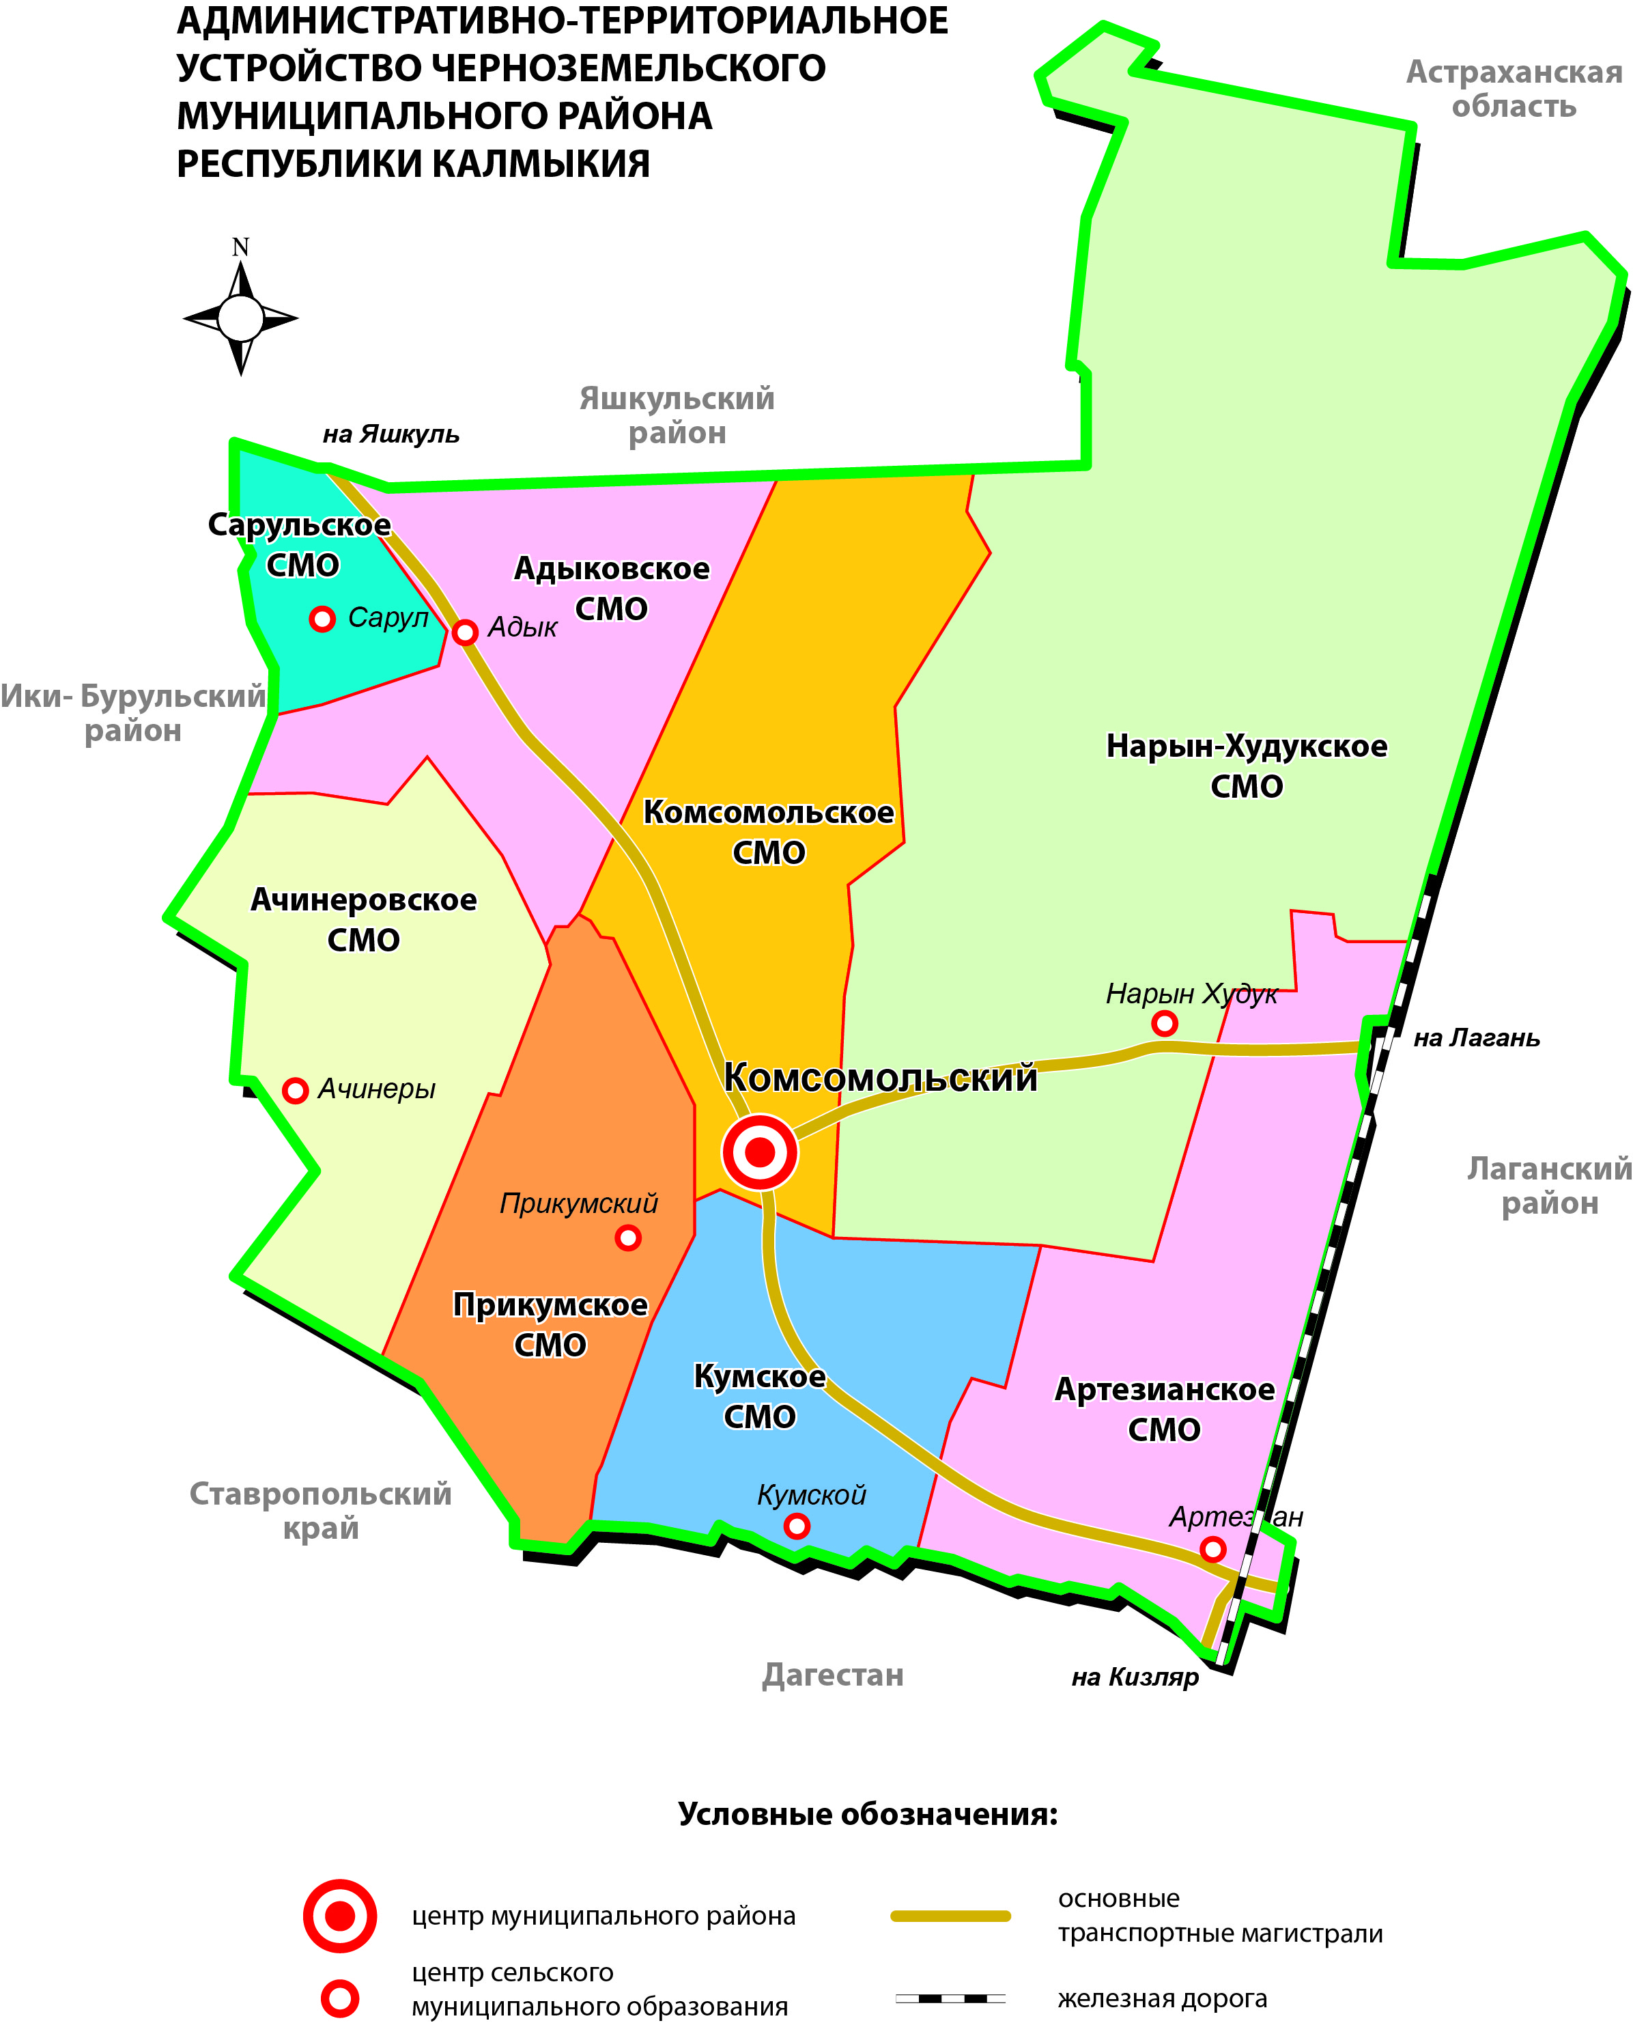
Кумское сельское муниципальное образование входит в состав Черноземельского района Республики Калмыкия. В состав Кумского СМО входят 5 населенных пунктов: п. Кек-Усн, п. Кумской, п. Рыбачий, п. Чанта и п. Яковлево. Центр СМО – поселок Кумской. На 1 января 2012 года в Кумском МО проживает 603 человека. Площадь территории муниципального образования 112160 га.
Рис. 1. Положение Кумского СМО в
Черноземельском муниципальном районе

СМО расположено на юге Республики Калмыкия. Кумское СМО граничит с Прикумским, Комсомольским, Нарын-Худукским, Артезианским СМО, а также с Республикой Дагестан. Расстояние от центра муниципального образования до районного центра п. Комсомольский составляет 45 км, до ближайшей железнодорожной станции – 60 км, ближайшего аэропорта - 245 км. Регулярного транспортного сообщения с районным центром нет. Транспортно-географическое положение Кумского СМО характеризуется периферийностью – отдаленностью от регионального центра.
Поселок Кумской образовался на базе МЖС Ставропольского края в 1949 году. Поселок состоял из 10 землянок, в одной из которых размещалась школа. В 1956 году калмыцкий народ после 13-летней ссылки стал возвращаться на историческую родину. Возродились жилые дома и объекты социального и культурного назначения. Президиум Верховного Совета Калмыцкой АССР 08 апреля 1961 года постановил присвоить наименования: поселок центральный усадьбы Кумской МЖС - п.Кумской, поселок производственного участка Кумской МЖС – п.Рыбачий.
На основании Постановления Совета Министров РСФСР №557 от 31.08.1972г. и Приказа МСХ и Минсовхозов РСФСР от 21.09.1972 г №212-556 Кумская МЖС преобразована в совхоз им.С.М.Буденного. С 12.03.2001 г. совхоз им. Буденного перерегистрирован в Государственное унитарное предприятие имени С.М.Буденного. С 22.08.2006 г. ГУП им. С.М.Буденного перерегистрирован в Муниципальное унитарное предприятие имени С.М.Буденного.

1.2 Краткая характеристика природных условий и ресурсов

Кумкое СМО расположено в пределах Прикаспийской низменности. Территория Прикаспийской низменности представляет собой плоскую низменную равнину, лежащую ниже уровня моря. Абсолютная высота ее на севере составляет 50 м, на юге -29м.
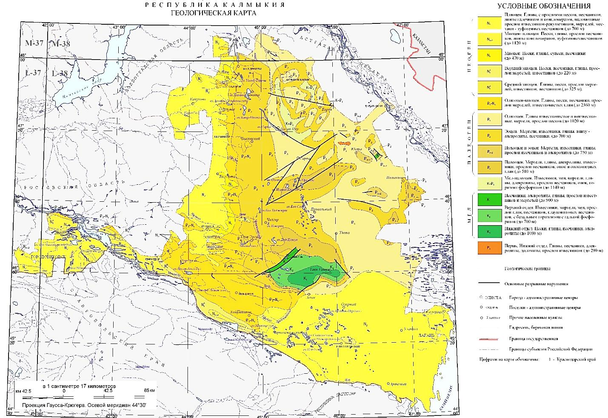
Рис.2. Геологическая карта Калмыкии

В восточной части МО располагается многочисленные продолговатые гряды холмов, разделённые небольшими понижениями.
Рельеф оказывает существенное влияние на распределение почвенного покрова, величину и конфигурацию полей, на развитие процессов водной эрозии.
В Кумском СМО имеются месторождения астраханита, на западе от поселения - месторождения нефти и газа.
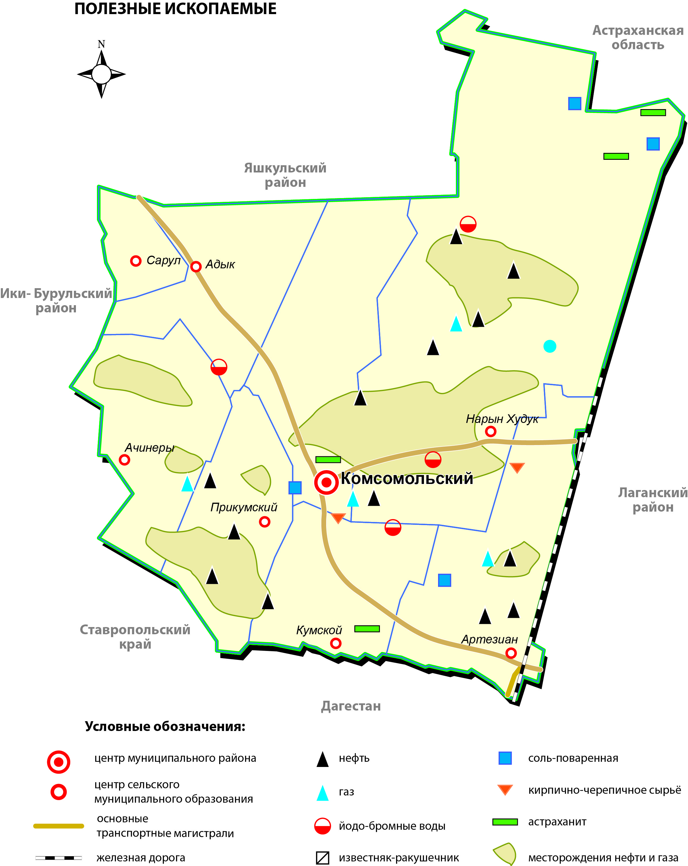
Рис. 3. Природные ресурсы Черноземельского муниципального района

Территория района не в полной мере пригодна для механизированной обработки, исключением являются заболоченные, песчаные участки.
Климат Кумского СМО резко континентальный, характеризуется жарким и очень сухим летом, малоснежной, иногда с большими холодами, зимой. Самый холодный месяц – январь. Средние температуры января отрицательные: от −7…−9°C до −10…−12°C, минимальная температура января: −33…−35°C. Средние температуры июля составляют +23,5…+25,5°C. Абсолютный максимум температуры в жаркие года достигает +42…+45°C. ГТК территории колеблется от 0,33 до 0,5. Сумма активных температур составляет 3400-36000.
Продолжительность безморозного периода составляет 173-186 дней. Особенностью климата является значительная продолжительность солнечного сияния, которое составляет 182—186 дней в году.
Годовое количество осадков около 200 мм, выпадают преимущественно в теплый период года.
Число дней со снежным покровом составляет 40-54. Высота снежного покрова незначительна – не более 10 см. Глубина промерзания почвы в среднем за зиму достигает 34 см, а в отдельные наиболее суровые зимы почва промерзает до 64 см.
Часто повторяющиеся в зимнее время оттепели приводят к тому, что снег почти полностью сходит. Число дней с оттепелями достигает 50 в год. Резкая смена погоды приводит к образованию гололёда и уплотнению снега. В течение зимы с гололёдом насчитывается около 16 дней. Образующийся гололёд наносит ущерб сельскому хозяйству, вызывая обледенение травостоя пастбищ и озимых культур.
Относительная влажность воздуха низкая, менее 30 %. Испаряемость за вегетационный период значительно превосходит количество выпадающих осадков. Увлажнение недостаточное, коэффициент увлажнения 0,2-0,3.
В летнее время специфической особенностью территории Кумского СМО являются засухи и суховеи. За вегетационный период число дней с суховеями колеблется от 100 до 125.
Территория СМО характеризуется наличием постоянных сильных ветров. Ветры преобладают восточные. Только в летнее время усиливаются ветры западного направления. Наибольшая скорость ветров наблюдается в январе - марте. Количество дней с сильным ветром в среднем за год составляет 18-36 дней. Отмечаются сильные пыльные бури.
Таким образом, климат Кумского СМО характеризуется континентальностью с довольно высокий температурой в летний период. Территория располагается в зоне недостаточного увлажнения, с господством сухих восточных ветров, где засушливые годы более часты, чем с более или менее достаточным увлажнением.
Все эти особенности климата создают значительные трудности в сельском хозяйстве, обуславливают острую необходимость систематического проведения всех агротехнических приёмов, направленных на накопление и сохранение влаги в почве.
Гидрографическая сеть района развита слабо и представлена реками и Левокумским каналом. Основное питание рек происходит за счет снеготаяния и в меньшей степени за счет летних осадков и грунтовых вод, поэтому многие реки района летом пересыхают.
Из наиболее крупных через территорию района протекает река Кума, проходящая по границе с Дагестаном. Долина реки Кумы имеет ширину 0,5- 15 км. Ширина русла 14-16 м. Правый берег крутой и находится вне района, левый - пологий. Русло реки блуждающее среди песков и не доходит до Каспийского моря.
Гидрогеологические условия характеризуются распространением нескольких водоносных комплексов в отложениях палеогена, неогена и четвертичных образованиях.
В целом, Кумское СМО слабо обеспечено водными ресурсами, пригодными для потребительских и хозяйственных целей.
Согласно почвенно-географическому районированию территория СМО расположена в почвенной провинции Прикаспийской низменности в зоне бурых полупустынных почв.
Влияние неблагоприятных климатических факторов, ветровой эрозии, развитого микрорельефа, засоленных почвообразующих пород, отличающихся значительной пестротой механического состава, сказалась на многообразии свойств выделенных почв и обусловило выделение внутри типов и подтипов целого ряда разновидностей почв и их комбинаций.
Основу почвенного покрова составляют бурые полупустынные почвы и солонцы, залегающие в основном по равнинным и повышенным элементам рельефа. Значительные площади занимают поверхностно-луговато-бурые, лугово-бурые и луговые почвы и солонцы луговые, формирующиеся по различного рода понижениям. Пески приурочены к холмисто-бугристому рельефу.
По степени содержания солей почвы делятся на солонцеватые и сильносолонцеватые разновидности. Почти все почвы естественных угодий подвержены ветровой эрозии – слабоэродированные, но встречаются и эродированные в сильной степени.
Отличительными чертами растительности являются комплексность, мелкоконтурность, бедность флористического состава. Важную роль в создании комплексного растительного покрова играет микрорельеф, который определяет неравномерное распределение осадков по поверхности. Преобладает трехчленное сочетание растительных ассоциаций.
Зональная растительность представлена белополынными, тырсиково-белополынными и житняково-белополынными сообществами на бурых полупустынных супесчаных почвах в сочетании с солонцами полупустынными и с массивами слабозакрепленных песков с псамморфильной растительностью. Встречаются низменнопустынные полынно-дерновиннозлаковые степи.
Травостой слагается из степных и пустынных элементов растительности. К числу наиболее распространенных растений относят ксерофитные злаки – типчак, ковыль волосовидный, полынка, житняк пустынный, а также здесь произрастают полынь чёрная, полынь Лерха, прутняк простертый, ромашник, местами встречаются заросли джузгуна, песчаной полыни и тамариска.
Имеется большое количество растений, занесённых в Красную книгу РФ: тюльпан Шренка, касатик карликовый, бельвалия сарматская, ковыль красивейший, ковыль перистый, пырей ковылелистный, цингерия Биберштейна и др.
Животный мир достаточно скуден и состоит из типично степных, полупустынных и пустынных видов. Из рептилий встречаются разноцветная и быстрая ящурки, круглоголовки ушастая и вертихвостка, песчаный удавчик, желтопузик, ящеричная змея, степная гадюка. Из млекопитающих обычны сайгак, являющийся основным объектом охраны заповедника «Чёрные земли», заяц-русак, ушастый еж, малый суслик, большой и малый тушканчики. Реже встречаются степная мышовка, емуранчик, мохноногий тушканчик. Из хищных млекопитающих — лисица корсак, светлый хорь, перевязка, волки. Птицы представлены дрофой, жаворонками, журавлем-красавкой, кречеткой, относящимися к охраняемым видам, а также степным орлом, курганником.

РАЗДЕЛ 2 | СОЦИАЛЬНО-ЭКОНОМИЧЕСКОЕ  СОСТОЯНИЕ ТЕРРИТОРИИ

2.1. Население. Анализ динамики и тенденции

На современном этапе развития человеческий и трудовой капитал являются важнейшими ресурсами территории. Анализ демографической ситуации – одна из главнейших составляющих оценки тенденций экономического роста поселения. Возрастной, половой и национальный состав населения во многом определяют перспективы и проблемы рынка труда, а значит и производственный потенциал. Демографическая ситуация, сложившаяся в Кумском сельском муниципальном образовании к настоящему времени, характеризуется сложными и неоднозначными процессами.
Численность Кумского СМО, по данным на 1 января 2012 года в составляет 603 человека.
Таблица 2.1.1.
Численность населения Кумского СМО (на 01.01.2011 г.)
МО | 2003 | 2004 | 2005 | 2006 | 2007 | 2008 | 2009 | 2010 | 2011
Черноземель-ский район | 12976 | 13055 | 13035 | 13009 | 12872 | 12811 | 12812 | 13258 | 13261
Кумское СМО | 835 | 777 | 772 | 758 | 707 | 698 | 651 | 639 | 621

Динамика численности населения характеризуется постепенным сокращением, основной причиной этого процесса является отток населения из СМО.
Рис.4. Динамика численности населения
Кумского СМО в 2003-2012 гг.

Демографическая ситуация за 12 месяцев 2011 года характеризуется следующими показателями: рождаемость – 20‰, смертность – 6‰, естественный прирост – 14‰.
Таблица 2.1.2.
Демографические показатели в Кумском сельском муниципальном образовании в 2001-2011 годах
Показатель | 2001 | 2002 | 2003 | 2004 | 2005 | 2006 | 2007 | 2008 | 2009 | 2010 | 2011
Рождае-  мость(‰) | 15 | 10 | 11 | 8 | 11 | 7 | 11 | 8 | 7 | 15 | 20
Смертность  (‰) | 10 | 15 | 6 | 10 | 10 | 10 | 5 | 10 | 2 | 6 | 6

В целом, демографическая ситуация относительно благоприятная. Несмотря на довольно высокий в сравнении с общероссийскими показателями естественный прирост, на фоне других сельских муниципальных образований Черноземельского района Кумское СМО имеет низкие демографические показатели.
Таблица 2.1.3.
Демографическая ситуация в сельских муниципальных образованиях Черноземельского района (чел.), 2011 г.
СМО | Рождаемость | Смертность | Естественный  прирост
Артезианское | 38 | 19 | 19
Комсомольское | 75 | 32 | 43
Кумское | 12 | 4 | 8
Нарынхудукское | 5 | 2 | 3

Возрастная структура населения Кумского сельского муниципального образования отличается относительной молодостью (20,5 %). Доля «старого» населения не превышает 10%. При этом, население в «молодом» и «среднем» возрасте составляет около 60%. Все это позволяет говорить о значительном трудовом потенциале поселения.

Таблица 2.1.4.
Возрастная структура Кумского СМО в 2012 году
Возрастная категория | Количество населения | Доля в населении, %
моложе трудоспособного (до 14 лет) | 124 | 20,5
трудоспособного (15-39 лет) | 224 | 37
трудоспособного (40-59 лет) | 201 | 33,5
старше трудоспособного (60 и более лет) | 54 | 9

Миграционная ситуация в Кумском СМО остаётся крайне неблагоприятной.
Таблица 2.1.5.
Количество прибывших и выбывших в Кумском сельском муниципальном образовании в 2005-2011 годах
Мигранты | 2005 | 2006 | 2007 | 2008 | 2009 | 2010 | 2011
Прибывшие | 13 | 25 | 28 | 12 | 24 | 17 | 12
Убывшие | 29 | 42 | 53 | 48 | 41 | 38 | 38

На протяжении последних лет наблюдается устойчивый отток населения с территории СМО. Число людей, ежегодно выезжающих за пределы Кумского СМО, растет.

Таблица 2.1.6.
Миграционные процессы в сельских муниципальных образованиях в Черноземельском районе (чел.), 2011 г.
СМО | Прибывшие | Выбывшие | Миграционный прирост
Комсомольское | 267 | 172 | 95
Кумское | 12 | 38 | -26
Сарульское | 17 | 17 | 0

Кумское СМО имеет один из самых высоких показателей миграционной убыли в Черноземельском районе. В 2011 году этот показатель составил –43‰, при прибывших – 20‰ и выбывших – 63‰.
Основными направлениями выезда мигрантов из района являются Республика Дагестан, Чеченская Республика, Республика Калмыки (г. Элиста, поселковые районы). Прибывают переселенцы из Республики Дагестан, Республики Калмыкия (г.Элиста , соседних районов).

Основную часть населения составляют калмыки (42,4 %), даргинцы (27 %), русские (10 %), аварцы (7,8%), чеченцы(9 %). Меньший вес в СМО занимают грузины (3,7 %), кумыки (3 %), аварцы (1,6 %).
Рис.5. Этнический состав населения
Кумского СМО

Национальность | Количество человек
Калмыки | 256
Русские | 66
Даргинцы | 164
Чеченцы | 59
Грузины | 19
Кумыки | 14
Аварцы | 10
Кабардинцы | 2
Белорусы | 5
Армяне | 1
Лакцы | 3
Татары | 1
Башкиры | 1
Персы | 2
Таблица 2.1.7.
Этнический состав населения

Также проживают представители таких народов, как армяне, грузины, башкиры, лакцы, татары, кабардинцы, персы. На их долю приходится 2,5%.

На 1 января 2012 года из 603 человек, проживающих в Кумском сельском муниципальном образовании, 234 являлись рабочими, 369 – нерабочими.

Таблица 2.1.8.

Занятость населения Кумского сельского муниципального образования
Работающие
Занятые на: | Количество человек
На предприятиях, организациях | 126
Занятые в ЛПХ | 68
Занятые в КФХ | 32
Занятые инд.предпринимательством | 8
Итого | 234
Неработающие
Безработные, состоящие на учете | 5
Безработные, не состоящие учете | 111
Пенсионеры, не работающие | 81
Дети в возрасте от 0 -6 лет | 62
Учащиеся школ | 75
Учащиеся средне-специальных заведений | 8
Студенты высших учебных заведений | 20
Состоят в рядах Российской Армии | 7
Итого | 369

Таблица 2.1.9.
Структура занятости населения Кумского СМО
Наименование организации (предприятия) | Количество работающих
МУП им. С.М. Буденного | 3
МКОУ «Кумская СОШ» | 31
Фельдшерско-акушерский пункт | 2
Магазин ТПС Черноземельское районное потребительское общество | 3
Администрация Кумского СМО | 3
Сельский Дом Культуры | 5
Сельская библиотека | 2
Филиал Районного узла электросвязи | 1
Филиал ОАО «МРСК Юга», «Калмэнерго», Черноземельский РЭС | 5
ИП Домбаева Е.О. магазина «Гиляна» | 1
ИП Санчирова Н.Ч. магазин «Цагана» | 1
ИП Басхаев А.В. | 1
ИП Шакеева Г.В. | 1
ИП Боктаев П.У. | 1
ИП Ушараули Э.А. | 1
ИП Юсупов Х. б\о | 1
ИП Омаров М.А. | 1
ИП Магомедов А.С. | 1
ИП Омаров М.б/о | 1
ИП Дарсамов А.Р. | 1
ИП Багандов М.С. | 1
ИП Багандов Б.С. | 1
ИП Гунашев С.А. | 1
ИП Борлыков Б.Н. | 1
ИП Гринько Ю.В. | 1
КФХ»Багуста» | 1
КФХ «Шиндя» | 1
КФХ»Слава» | 1
КФХ «Кума» | 1
КФХ «Степное» | 1
КФХ «Светлана» | 1
КФХ «Рустам» | 1
КФХ «»Чонаев» | 1
КФХ «Ахнр» | 1
КФХ «Тамара» | 1
КФХ «Шин «Джиргл» | 1
КФХ «Альмина» | 1
КФХ «Дарама» | 1
КФХ «Гиляна» | 1
КФХ «Саглр» | 1
КФХ «Надежда» | 1
КФХ «Сабитов» | 1
КФХ «КФХ «Роман» | 1
КФХ «Руслан» | 2
КФХ «Бува» | 1
КФХ «Зеер» | 2
КФХ «Улан Залата» | 1
КФХ «Нигмяр» | 1
КФХ «Манур» | 1
КФХ «Намина» | 1
КФХ «Данир» | 1
КФХ «Джамиля» | 1
КФХ «Звезда» | 2
КФХ «Лада» | 1
КФХ «Энкира» | 1
КФХ «Елена» | 1
КФХ «Уркарах» | 1
КФХ «Уралан» | 1
КФХ «Арш» | 1
КФХ «Караван» | 1
000 «Кума» | 1
000 «Степная» | 1

Расчеты перспективной численности населения Кумского СМО включают три варианта сценария: оптимистический, инновационный (базовый) и пессимистический. Они учитывают тенденции демографических и миграционных процессов в поселении за последние 5 лет.
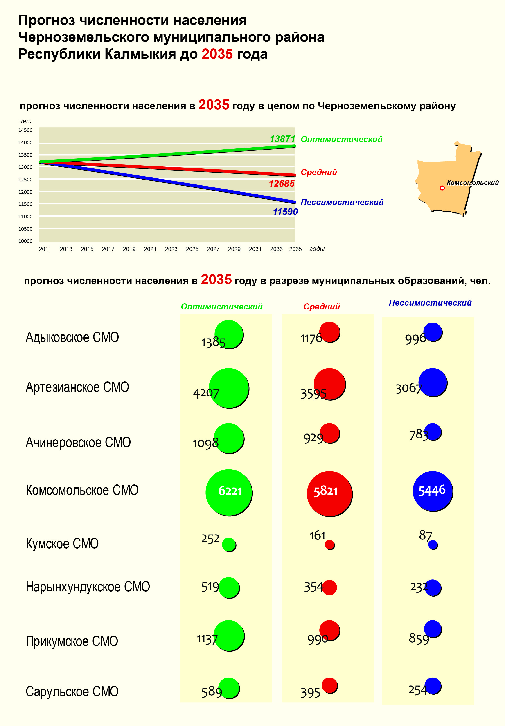
Рис.6. Прогноз численности населения Черноземельского муниципального района Республики Калмыкия до 2035 года

По всем сценариям к 2035 г. в Кумском СМО произойдут демографические потери. При оптимистическом прогнозе произойдет снижение численности населения на 60 % и составит 252 человека.

Рис. 7. Расчет перспективной численности населения Кумского сельского муниципального образования к 2035 году

По пессимистическому сценарию население Кумского сельского МО сократится на 86% от современного состояния, в СМО будет проживать.
Дальнейшие проектные расчеты строятся на базовом сценарии развития, по которому численность населения к 2035 году стабилизируется на уровне 161 человека, сократившись, таким образом, на 75 %.
Таблица 2.1.10.
Прогноз численности населения Кумского сельского муниципального образования
Расчеты численности населения | 2011 | 2015 | 2020 | 2025 | 2030 | 2035
Пессимистический сценарий | 625 | 535 | 423 | 311 | 199 | 88
Оптимистический  сценарий | 625 | 572 | 500 | 423 | 341 | 252
Базовый сценарий | 625 | 553 | 460 | 364 | 264 | 161

Таким образом, по трем вариантам демографического прогноза Кумское сельское МО можно назвать точкой убыли в Черноземельском районе.

2.2. Производство

Сельское хозяйство. Производственная сфера в Кумском сельском МО представлена в основном сельскохозяйственными предприятиями. Сельскохозяйственные предприятия СМО специализируются на животноводстве и кормоводстве. Предприятия первичной переработки сельскохозяйственного сырья отсутствуют.
На территории СМО расположено Муниципальное унитарное предприятие имени С.М. Буденного, 36 крестьянских (фермерских) хозяйств, в которых и наблюдается стабильность в разведении овец и КРС.
МУП имени С.М. Буденного специализируется на разведении овец и коз, кормопроизводстве. На предприятии работает 39 человек.

Таблица 2.2.1.

Численность поголовья сельскохозяйственных животных на конец года Кумского сельского муниципального образования за 2003 – 2007 гг.
Овцы
Наименование хозяйства | 2003 |  |  | 2004 |  | 2005 |  |  | 2006 |  |  | 10 мес. 2007
Наименование хозяйства | овец |  | о/маток | овец | о/маток | овец | о/маток |  | овец | о/маток |  | овец | о/маток
им.Буденного | 7995 |  | 3491 | 10016 | 4466 | 10400 | 4984 |  | 11655 | 4745 |  | 10608 | 4657
% прироста к предыдущему году
Наименование хозяйства | 2003 к 2002 |  |  | 2004 к 2003 |  | 2004 к 2004 |  |  | 2006 к 2005 |  |  | 10 мес.2007 к 2006
Наименование хозяйства | овец | о/маток |  | овец | о/маток | овец |  | о\маток | овец | о\маток |  | овец | о/маток
им.Буденного | 23,2 | 32,9 |  | 25,2 | 27,9 | 3,8 |  | 11,6 | 12,0 | - |  | - | -
Крупный рогатый скот
Наименование хозяйства | 2003 |  |  | 2004 |  | 2005 |  |  | 2006 |  |  | 10 мес.2007
Наименование хозяйства | КРС | Коров |  | КРС | Коров | КРС |  | Коров | КРС |  | коров | КРС | Коров
им.Буденного | 210 | 76 |  | 367 | 113 | 296 |  | 94 | 285 |  | 110 | 287 | 121
% прироста к предыдущему году
Наименование  хозяйств | 2003 к 2002 |  |  | 2004 к 2003 |  | 2005 к 2004 |  |  | 2006 к 2005 |  |  | 10 мес.2007 к 2006
Наименование  хозяйств | КРС | Коров |  | КРС | Коров | КРС |  | Коров | КРС |  | коров | КРС | Коров
им.Буденного | 29,6 | 72,7 |  | 74,7 | 48,7 | - |  | - | - |  | 17,0 | 0,7 | 10,0

После обвального сокращения поголовья практически всех видов сельскохозяйственных животных в 1990-е годы с начала XXI в. началось постепенное восстановление численности всех видов животных. Особенно в этом отношении характерен 2003 г., когда поголовье КРС по равнению с 2002 г. возросло на 29,6% и овец – на 23,2 %.

Таблица 2.2.2.

Анализ по приросту численности поголовья сельскохозяйственных животных Кумского сельского муниципального образования за 2009 год в сравнении с прошлым годом

Овцы
Наименование  Хозяйств | На 1.01.2009 |  | На 1.01.2010 |  | Прирост, %
Наименование  Хозяйств | овец | о\маток | овец | о\маток | Овец | о/маток
МУП им.Буденного | 8565 | 4582 | 7814 | 4782 | - | 4,4
Крупный рогатый скот

Наименование  Хозяйств | На 1.01.2009г. |  | На 1.01.2010г. |  | Прирост, %
Наименование  Хозяйств | КРС | Коров и нетелей | КРС | Коров и нетелей | КРС | Коров и нетелей
МУП им.Буденного | 238 | 94 | 192 | 110 | - | 17,0

В целом такого рода структура животноводства вполне обоснована, исходя из особенностей природных условий района, исторически сложившихся традиций разведения скота и этнического состава региона.
Ведущие формы организации производства: крестьянско-фермерские хозяйства и личные подсобные хозяйства. На 01.01.2012 г. на личные подсобные хозяйства населения приходилось: 1027 голов КРС и 25137 голов овец и коз. В ЛПХ увеличение прироста поголовья идет за счет кредитования. На территории Кумского СМО зарегистрировано 21 ЛПХ, оформившие и получившие кредиты.
Сфера промышленного производства представлена субъектами малого предпринимательства, занимающиеся производством хлеба и хлебобулочных изделий. Данный вид деятельности осуществляет потребительское общество «Хлеб».
Таблица 2.2.3.
Наличие цехов, мини-предприятий малой переработки сельхозпродукции в Кумском СМО в разрезе форм малой собственности за 9 месяцев 2011 г.

Наименование цеха предприятия | Вед. подчин. форма собств. | На терр. какого хоз-ва, поселка нах-ся | Год ввода в эсплуатацию | Мощность в сутки (кг) | Факт.  за 9 мес. 2011 года,  тонн | Кол-во работающих чел.
Хлебозавод ПО «Хлеб» | кооперат | п. Кумской | 1980г. | 1030 | 250,7 | 15
Мини-пекарня | частное | п. Кумской | 1998г. | 35 | 0,8 | 1

В СМО сфера услуг представлена исключительно предприятиями торговли и общественного питания.
Таблица 2.2.4.
Магазины и учреждения общественного питания Кумского сельского муниципального образования
№ | Наименование, адрес | Год постр | Износ, % | Кол-во посад.мест или объем выпус. продукции, торгю площ. | Отдельно стоящ. или встроен. (приспособл) | Этажность, материал стен | Форма собственности | Землепользование |  | Кол-во работающих | Общая площадь, кв.м
 |  |  |  |  |  |  |  | Площадь участка | Право пользования | Кол-во работающих | Общая площадь, кв.м
1. | Кафе «Гуниб», 8 км автодороги Комсомольский-Артезиан | 1999 | 10 | 12 | Отдел. стоящ. | 1 этаж., камень-ракушка | Част. | 2700 | Пост. | 1 | 56
2. | Магазин «Гиляна», п.Кумской, ул.Кумская, 28/2 «а» |  |  | 3,75 | Встроен. | 1 этаж., камень-ракушка | Част. |  |  | 1 | 24,16
3. | Магазин «ТПС» Чернозем. Районное Потребит.общество, п.Кумской, ул.Ленина, 9 |  |  | 20 | Отдел. стоящ. | 1 этаж., камень р акушн. | Гос. (на балансе МУП им.Буденного) |  |  | 3 | 360
4. | Магазин «Цагана», п.Кумской, ул.Октябрьская, 23/1 |  |  | 10 | Отдел. стоящ. | 1 этаж., вагон | Част. |  |  | 1 | 12,8

2.3. Жилищное строительство и жилищная обеспеченность

Год | Общая площадь, м2
2000 | 8572
2001 | 8572
2002 | 8572
2003 | 8572
2004 | 8572
2005 | 8572
2006 | 8572
2007 | 8572
2008 | 8572
2009 | 8572
2010 | 8572
2011 | 9846
2012 | 9846
На 1 января 2012 г. жилищный фонд Кумского сельского муниципального образования составляет 133 квартиры, из них приватизировано — 71, 4% (103 квартиры), на стадии приватизации — 4 квартиры. Жилищный фонд Кумского СМО обеспечен следующими видами благоустройств. Важнейшими для сельских населенных пунктов инфраструктурными условиями – сетевым газом и центральным водопроводом обеспечен не весь объем жилого фонда. Водопроводом пользуется только 70 % населения. Уровень газификации поселения составляет лишь 78,5%, что является низким показателем при цели 100-% газификации сельских населенных пунктов Республики Калмыкия.
Таблица 2.3.1.
Динамика введенного в эксплуатацию жилищного фонда Кумского СМО, 2007-2010 гг.
Изменения в объеме площади в 2011-2012 гг. связаны не с введением нового жилья, а с уточнением площади в связи с оформлением технической документации при приватизации жилищного фонда.
Современная динамика ввода в строй нового жилья отличается нестабильным характером. Весь объем нового жилья введен в строй индивидуальными лицами за свой счет. Муниципальное образование не ведет строительства новых жилых объектов с 2005 года.
В 2010 году 2 семьи улучшили жилищные условия, семьи, находящиеся на очереди по улучшению жилищных условий, отсутствуют. В частной собственности населения находится 7686 кв. м жилья или 78% жилищного фонда. На муниципальный жилищный фонд приходится менее 1%.
Таблица 2.3.2.
Характеристика индивидуального жилого фонда
№  п/п | Характеристики домов по группам соответствующих условий | Кол-во домов,  шт. | Общая площадь жилого фонда  м2 | Численность  проживающего населения, чел. | Удельный вес домов данной группы в общ. жил. фонде %
1. | Этажность:
1. | 1-этажные | 118 | 9846 | 603 | 100%
1. | 2-этажные
2. | Материал стен:
2. | Кирпичные | 1 | 105 | 3 | 1,0 %
2. | Деревянные
2. | Прочие | 117 | 9741 | 600 | 99,0%
3. | Процент износа:
3. | до 10%
3. | от 10 до 30%
3. | от 30 до 60%
3. | более 60% | 118 | 9846 | 603 | 100%

Все дома в муниципальном образовании одноэтажные. Основным материалом стен выступают кирпич, камень. Степень износа большинства домов составляет более 60%. Площадь ветхого и аварийного жилья в Кумском сельском муниципальном образовании составляет 0,012 тыс.кв.м.

2.4. Социальное обслуживание населения

Образование

Система образования выполняет важнейшую социально-экономическую функцию и является одним из определяющих факторов развития Кумского СМО. В образовательной системе поселения функционирует 1 образовательное учреждение - муниципальное казенное общеобразовательное учреждение Кумская средняя общеобразовательная школа, где обучается 39 человек, количество классов – 11.
На территории Кумского сельского муниципального образования детские дошкольные учреждения отсутствуют.
Таблица 2.4.1.
Сведения о педагогических кадрах муниципального казенного общеобразовательного учреждения «Кумская СОШ»
Всего педагогов |  | Количество человек
 |  | 14
Возраст | 25 | -
Возраст | 30 | 1
Возраст | 35 | 3
Возраст | 40 | -
Возраст | 50 | 8
Возраст | 55 | 2
Возраст | Пенсионный возраст | -
Стаж | 0-2 | -
Стаж | 2-5 | -
Стаж | 5-10 | 2
Стаж | 10-20 | 4
Стаж | 20-30 | 8
Стаж | 30 и старше | -
Категория | ВВК | -
Категория | 1 | 7
Категория | 2 | 7
Категория | Не имеет | -
Общеобразовательный уровень | Высшее | 10
Общеобразовательный уровень | н/в | -
Общеобразовательный уровень | с/пр | 3
Общеобразовательный уровень | о/ср | 1
 | Заслуженный. учитель РФ | -
 | Заслуженный учитель РК | -
Награды | Отличник народного просвещения | -
Награды | Почетный работник образования РФ | 1
Награды | Почетный гражданин РФ | 3
Награды | Почетный гражданин РК | 4

В Кумской школе работают 14 педагогов. Преобладают учителя в возрасте 50 лет – 8 человек, далее следуют педагоги в возрасте 35 лет (3 чел.), в возрасте 55 лет – 2 человека и в возрасте 30 лет – 1 человек. Из 14 педагогов 7 человек имеют первую категорию и 7 - вторую. В школе работают 10 учителей, имеющих высшее образование, 1 учитель – Почетный работник образования, 3 – Почетные граждане РФ и 4 – Почетные граждане РК.
Таблица 2.4.2.
Материально-техническое состояние школы Кумского сельского муниципального образования
Наименование  образовательного  учреждения | Проектная мощность,  уч. Мест | Фактическая мощность, уч. Мест | Год постройки | Средний процент износа
 |  |  |  | здания | пищеблок | учебный инвентарь | водопровод | канализация | отопление | электропроводка
Муниципальное казенное общеобразовательное учреждение «Кумская средняя общеобразовательная школа», Республика Калмыкия Черноземельский район п. Кумской, ул. Школьная, 17 | 218 | 39 | 1 корпус  1958 | 10 | 40 | 10 | - | - | 20 | 40
 |  |  | 2  корпус  1960 | 40
 |  |  | 3  корпус  1967 | 40
 |  |  | 4  корпус  1975 | 30

Кумская школа района имеет в среднем 30-40-процентный износ и не соответствует современным стандартам и нормам. Что же касается наполняемости образовательного учреждения, то можно прийти к выводу о том, что она ниже проектной мощности. Система школьного образования Кумского СМО сформировалась еще в советское время, когда при проектировании сетей социально значимых учреждений закладывались другие показатели демографического развития территорий. Поэтому в настоящее время возникла проблема недогруженности образовательного учреждения.
В школе имеется доступ к сети «Интернет».

Здравоохранение

Услуги здравоохранения в Кумском сельском муниципальном образовании предоставляет Фельдшерско-акушерский пункт, расположенный по адресу п. Кумской, ул.Ленина, 13а, строительство которого было завершено в 2011 году в рамках Федеральной программы «Социальное развитие села до 2012 года». Здание ФАПа одноэтажное и используется по прямому назначению.

Таблица 2.4.3.
Материально-техническое состояние фельдшерско-акушерского пункта
Наименование  учреждения  здравоохранения | Проектная мощность посещений | Фактическая мощность, посещений | Год постройки | Средний процент износа
 |  |  |  | здания | транспорт | инвентарь | Водопровод | канализация | Отопление | электропроводка
Фельдшерско-акушерский пункт п. Кумской | 23 |  | 2011 | 0 | нет | 0 | 0 | 0 | 0 | 0

ФАП оказывает следующие медицинские услуги:
- доврачебная помощь;
- акушерское дело;
- лечебное дело;
- сестринское дело;
- наркологическое освидетельствование.
Численность среднего медперсонала ФАПа насчитывает 2 человека (фельдшер, санитарка).

Культура и искусство

Культурно-досуговое развитие Кумского СМО обеспечивают 1 учреждение – Кумский сельский дом культуры, а также сельская библиотека. В Доме Культуры работают 5 человек, в сельской библиотеке – 2.

Таблица 2.4.4.
Сведения о культурно-просветительских учреждениях Кумского сельского муниципального образования
Наименование  Учреждения | Год постройки | Проектная мощность,  ед. хранения | Фактическая мощность, ед. Хранения | Средний процент износа
 |  |  |  | Здания | инвентарь | водопровод | Канализация | Отопление | Электропроводка
Сельская библиотека, п.Кумской, ул.Н.Лиджи-Горяева, 19 | 1988 | Здание приспособленное | 12592 экз. | 100 | 100 | нет | нет | 20 | 15
Сельский Дом культуры, п.Кумской, ул.Ленина,4 | 1970 | Здание приспособленное | 100 мест | 100 | 100 | нет | нет | 30 | 10

Износ зданий составляет 100 %. Проектная мощность сельского ДК насчитана на 100 мест, фактически используется только 65.
ДК находится в собственности Черноземельского района РК, библиотека – в собственности СМО.

Физическая культура и спорт

Основополагающей задачей государственной политики является создание условий для роста благосостояния населения Российской Федерации, национального самосознания и обеспечения долгосрочной социальной стабильности. Создание базы для сохранения и улучшения физического и духовного здоровья граждан в значительной степени способствует решению этой задачи. Значительная роль в оздоровлении учащихся принадлежит сегодня системе спортивных школ.
На территории Кумского СМО расположено 2 спортивных сооружения – стадион и спортзал.
Таблица 2.4.5.
Сведения о спортивных объектах Кумского СМО
Наименование спортивного сооружения | Размеры, м | Ведомственная принадлежность | Единовременная пропускная способность, чел.
МКОУ «Кумская СОШ» спортивный стадион, п. Кумской, ул. Школьная, 27 | 1200 м2 | Районный отдел образования администрации Черноземельского районного муниципального образования Республики Калмыкия | 44
Спортивный зал, п. Кумской, ул. Школьная, 27 | 66 м2 | Районный отдел образования администрации Черноземельского районного муниципального образования Республики Калмыкия | 12

2.5 Объекты культурного значения

На территории Кумского сельского муниципального образования расположено 1 памятник и 1 обелиск.
Памятники монументального искусства:
- обелиск Героям Великой Отечественной войны 1941-1945 гг. в п. Кумской – представляет собой мемориальную доску с именами и фотографиями ветеранов Великой Отечественной войны;
- памятник жертвам репрессий 1943-1956 гг. в п. Кумской – представляет собой каменную глыбу на невысоком постамента, сверху над которой находится надпись: «Жертвам репрессий». ООПТ отсутствуют.
РАЗДЕЛ 3 | СОВРЕМЕННАЯ АРХИТЕКТУРНО-ПЛАНИРОВОЧНАЯ  ОРГАНИЗАЦИЯ ТЕРРИТОРИИ

3.1. Положение в системе расселения

Планировочная структура любой территории состоит из двух каркасов – природного и антропогенного. Природный каркас составляют неизмененные и слабоизмененные человеком территории. Основными структурообразующим элементом природного каркаса являются реки. Антропогенный каркас формируется основными планировочными осями (транспортные пути и инженерные коммуникации), планировочными узлами (населенными пунктами) и прочими территориями антропогенного воздействия (площадки разработки полезных ископаемых и т.п.). Планировочные оси и центры могут быть основными и второстепенными, формирующимися и деградирующими.
На территории Кумского сельского муниципального образования природный каркас преобладает над антропогенным, представленным сельскохозяйственными угодьями, населенными пунктами и сетью дорог.
Население размещено неравномерно – 66,5 % сконцентрировано в поселке Кумской, 19 % проживает в п. Рыбачий. Из числа населенных пунктов с постоянным населением могут выбыть поселки Кек-Усн, Яковлево и Чанта, в которых численность населения составляет менее 50 человек.
Таблица 3.1.1.
Численность населенных пунктов Кумского СМО, 01.01.2012 г.
Населенные  пункты | Численность населения | Доля в численности населения СМО (%)
Кумской | 401 | 66,5
Кек-Усн | 12 | 2
Яковлево | 37 | 6
Чанта | 39 | 6,5
Рыбачий | 114 | 19
Всего | 603 | 100

Сложилось неплотное заселение территории с преобладанием очень малых и очень малых сел. Плотность населения в поселении составляет 1,8 человека на 1 кв. км, что значительно ниже среднероссийского показателя. Таким образом, территория поселения слабо заселена, при этом большая часть населения концентрируется в центральном населенном пункте.
В структуре земельного фонда Кумского СМО преобладают земли сельскохозяйственного назначения – более 90%. Остальная часть земельного фонда распределяется между землями населенных пунктов, водных объектов и землями, находящимися в стадии восстановления.
Таблица 3.1.2.
Структура земельного фонда Кумского СМО, 01.01.2012 года
Земли по назначению | Площадь, га
площадь населенных пунктов | 106
площадь сельхозугодий | 110669
площадь, занятая водными объектами | 871
земли промышленного назначения | 205
земли в стадии восстановления | 14612

Система расселения Кумского сельского МО отличается мелкоселенностью – 3 населенных пункта из 5 относятся к категории мельчайших сельских населенных пунктов. Согласно федеральному закону «Об общих принципах организации местного самоуправления в РФ» от 06.10.2003 №131-ФЗ такие населенные пункты могут быть упразднены. При сохранении сложившихся демографических и миграционных тенденций система расселения требует специальных мер по ее оптимизации.

3.2. Транспортная инфраструктура и связь

Транспорт играет важную роль в социально-экономическом развитии территорий. Транспортная система определяет условия экономического роста, повышения конкурентоспособности экономики и качества жизни населения. Доступ к безопасным и качественным транспортным услугам определяет эффективность работы и развития производства, бизнеса и социальной сферы. Эффективное функционирование транспортного комплекса является важным условием для модернизации, перехода на инновационный путь развития и устойчивого роста экономики данной территории.
Транспортно-географическое положение Кумского сельского муниципального образования, невыгодное. Расстояние от центра муниципального образования до районного центра п.Комсомольский составляет 45 км, до ближайшей железнодорожной станции – 60 км, ближайшего аэропорта - 245 км. Регулярного транспортного сообщения с районным центром нет. Транспортно-географическое положение Кумского СМО характеризуется периферийностью – отдаленностью от регионального центра.
Несовершенство транспортного и топологического каркаса района, которое заключается в следующем. Кумское СМО находится за пределами 40-минутной зоны доступности административного центра Черноземельского района. Все населенные пункты не обеспечены подъездами с твердым покрытием.

Таблица 3.2.1.
Населенные пункты Кумского сельского муниципального образования, не обеспеченные подъездом от автодороги с твердым покрытием

Название населенного пункта, не обеспеченного подъездом по автодороге с твёрдым покрытием | Численность  тыс.чел.  населения
п. Кумской | 0,5
п. Чанта | 0,1
п. Рыбачий | 0,1
п. Яковлево | 0
п. Кёк-Усн | 0

Эти ограничения не позволяют МО полностью реализовать потенциал, заложенный в транспортно-географическом положении района, и требуют исправления в рамках запланированных мероприятий.
Протяженность автомобильных дорог общего пользования в Кумском СМО, в том числе и местного значения составляет 49 км.
Таблица 3.2.2.
Характеристики улично-дорожной сети Кумского сельского муниципального образования в 2010 г.
№ | Характеристика | Км.
1. | Протяженность | 3,5
2. | с твердым  покрытием | -
3. | с грунтовым покрытием | 3,5
4. | Освещено | -

Протяженность улично-дорожной сети в СМО составляет 3,5 км. Из них 3,5 км (100 %) с грунтовым покрытием.

Таблица 3.2.3.
Сведения о наличии автотранспорта в границах Кумского СМО
Виды транспорта | Количество автомобилей
Автобусы, всего | 1
из них частные | -
Грузовые автомобили, всего | 4
из них частные | 3
Легковые автомобили, всего | 68
из них:
- ведомственные | 2
-индивидуальные | 66
- такси | -
Итого автомобилей | 73

Наибольшая доля в структуре автотранспорта принадлежит индивидуальным легковым автомобилям. Такси в СМО не представлены.
В настоящее время состояние и развитие связи и телекоммуникаций является одним из основных факторов развития. В современных условиях связь является одной из наиболее перспективных, быстроразвивающихся базовых инфраструктурных отраслей, обладающих потенциалом долгосрочного экономического роста.
Количество телефонных аппаратов по населенным пунктам Кумского СМО составляет 4 единицы, АТС – 3. На территории СМО находится 2 телефона-автомата. Сотовая связь обеспечивается оператором Мегафон. Школа и библиотека имеют доступ в сеть «Интернет». Также доступом обладает 16 жителей СМО.

3.3. Инженерная инфраструктура

Состояние жилищного фонда и коммунальной инфраструктуры характеризуются высоким уровнем износа, низким коэффициентом полезного действия и использования мощностей, большими потерями. На протяжении последнего десятилетия капитальный ремонт, модернизация и материально-техническое обеспечение объектов ЖКХ осуществлялось по остаточному принципу. Несмотря на предпринимаемые в последние годы усилия, проблема воспроизводства основных фондов жилищно-коммунального хозяйства не решена. В отрасли велики затраты и потери ресурсов, которые ложатся тяжким бременем на потребителей услуг и бюджет.

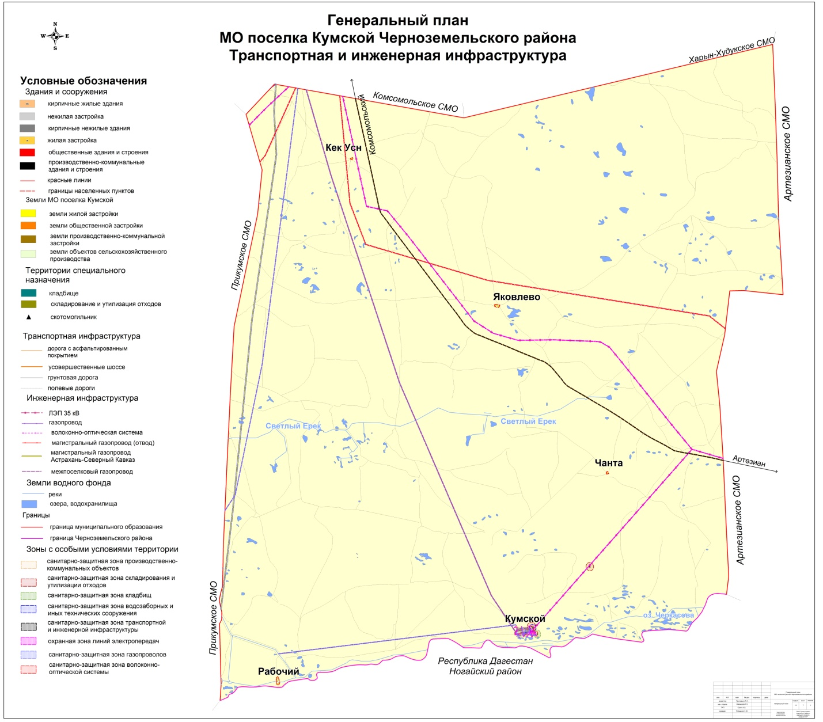
Рис. 8. Транспортная и инженерная инфраструктура Кумского СМО

3.3.1. Водоснабжение и водоотведение

Территория Кумского СМО крайне бедна собственными водными ресурсами, пригодными для хозяйственно-питьевого использования. Источниками водоснабжения являются артскважины в количестве 2.
Артскважины оборудованы электропогружными насосами ЭЦВ 6-10-185 со станцией защиты СУЗ 40, водомерами, манометрами, сливными патрубками. Диаметр спущенной колонны обсадных труб — 245 мм, глубина скважины № 1-337 м, скважины № 2 — 330 м. Над устьем скважин установлены павильоны, первый пояс ЗСО спланирован и огражден металлической сеткой.
Качество питьевой воды в Кумском СМО удовлетворительное. В домовых сетях п. Кумской используется вода хозяйственно-питьевого назначения.
В июне 2010 года были проведены санитарно- гигиенические исследования воды ФФГУ «Центр гигиены и эпидемиологии» Республики Калмыкия, Черноземельский район, п.Комсомольский, в апреле 2010 года - санитарно-микробиологические исследования воды.
По химическому составу вскрытые подземные воды относятся к пресным с минерализацией до 1,5 г/дм3 (сухой остаток в скважине 1 — 1200 мг/дм3, а в скважине 2 -1320 мг/дм3) и могут использоваться для хозяйственно-питьевого водоснабжения по разрешению Роспотребнадзора (СанПиН 2.1.4.- 1074-01 и СанПиН 2.1.4-1175-02). По химическому составу подземные воды относятся к гидрокарбонато-хлоридным натриевым без повышенного содержания микрокомпонентов , кроме хлоридов.
Расход воды в сутки составляет 38 м³ и идет на хозяйственно-бытовые нужды населения. Годовой объем подъема воды в сельском МО – 13500 м³. Централизованным водоснабжением в Кумском СМО обеспечено 70 % жилых помещений.
Таблица 3.3.1.
Характеристика водопроводных сетей Кумского СМО в 2010 году
№ | Характеристика | Показатель
1. | Протяженность водопроводных сетей, м | 4971
2. | Протяженность водопроводных сетей, нуждающихся в замене, м | -
3. | Износ водопроводных сетей, % | -

3.3.2. Электроснабжение

Электроснабжение Кумского СМО осуществляется ЛЭП 35 кВ «Комсомольский – Кумской». Протяженность электрических сетей составляет: 10 кВ - 187 км ,0,4 кВ -18,5 км. Суммарная установленная мощность трансформаторов на ТП 6-10/0,4 кВ (тыс.кВА).

3.3.3. Теплоснабжение и газоснабжение

В населенных пунктах Кумского сельского муниципального образования централизованным теплоснабжением водоснабжением обеспечиваются только важные социальные объекты здравоохранения, образования и культуры. В СМО функционирует 1 источник теплоснабжения - котельная (БУ МОУ «Кумская СОШ»). Потребляемая мощность котельной составляет 280 куб.м, в качестве топлива используется природный газ.
Общей протяженностью тепловых сетей составляет 315 м. Степень износа в районе составляет 100 %.
Таблица 3.3.2.
Характеристика тепловых сетей Кумского СМО в 2010 году
№ | Характеристика | Показатель
1. | Число источников теплоснабжения, шт. | 1
2. | Протяженность тепловых сетей, м | 315
3. | Протяженность тепловых сетей, нуждающихся в замене, м | 315
4. | Износ тепловых сетей, % | 100

Основным источником газоснабжения Кумского сельского муниципального образования является природный газ, поставляемый по отводам (межпоселковый газопровод) от магистрального газопровода Астрахань – Северный Кавказ. Наряду с природным газом используется и сжиженный газ для индивидуально-бытовых целей населения, в основном в населенных пунктах не обеспеченных сетевым природным газом.
Таблица 3.3.3.
Газоснабжение Кумского сельского муниципального образования
Обеспеченность жилого фонда, % | 78,5
Источник газоснабжения (магистральный газопровод, ГРС и производительность) | Межпоселковый газопровод
Протяженность газораспределительных сетей, км | 79,4
Намечаемая реконструкция газопроводов (указать улицу, давление, протяженность) | Нет

Таблица 3.3.4.
Характеристика газораспределительных сетей Кумского сельского муниципального образования в 2010 году
№ | Характеристика | Показатель
1. | Протяженность газораспределительных сетей, м | 5900
2. | Протяженность газораспределительных сетей, нуждающихся в замене, м | -
3. | Износ газораспределительных сетей, % | -
4. | Количество негазифицированных населенных пунктов, шт. | 2

Протяженность газораспределительных сетей в СМО составляет 5900 м. Обеспеченность населения централизованным газом составляет 78,5%. Всего газифицировано – 103, негазифицировано – 30 квартир. При этом не газифицированными остаются 2 малонаселенных пунктов в Кумском СМО.
На 01.01.2012 года в Кумском СМО сложилась следующая ситуация.
Таблица 3.3.5.
Газификация Кумского сельского муниципального образования
Состояние | Количество квартир
Газифицировано | 103 квартиры
Негазифицировано | 30 квартир
в том числе
Негазифицировано | 5 квартир (фактически проживают)
временно не проживают | 16 квартир

Из административных зданий газифицированы: МОУ «Кумская средняя школа», ФАП, ФАП (новое здание),сельская библиотека, администрация СМО, здание, в котором находятся : ДК, контора МУП им.Буденного, почтовое отделение. В п.Чанта на ферме №3 газифицированы -2 квартиры.

РАЗДЕЛ 4 | ЭКОЛОГИЧЕСКАЯ СИТУАЦИЯ И ОСОБО ОХРАНЯЕМЫЕ ПРИРОДНЫЕ ТЕРРИТОРИИ

4.1. Состояние окружающей среды

На современном этапе развития человечества экологические проблемы приобретают статус первостепенных. Кумское СМО заинтересовано в создании комфортных условий для жизни и деятельности людей, в том числе и в качестве воздуха, питьевой воды, организации территории в соответствии с санитарно-эпидемологическими нормами.
Стратегической целью экологической политики является сохранение природных систем, поддержание их целостности и жизнеобеспечивающих функций для устойчивого развития общества, повышения качества жизни, улучшения здоровья населения, обеспечения экологической безопасности района.
Можно выделить ряд экологических проблем, наиболее характерных для Кумского сельского муниципального образования, в общем виде:
- загрязнение атмосферы на урбанизированных территориях и в прилежащих ландшафтах, в том числе, выбросами Астраханского газо-конденсатного комплекса;
- проблема размещения и захоронения отходов;
- деградация растительного и почвенного покрова степных и полупустынных ландшафтов вследствие чрезмерной пастбищной нагрузки, неудовлетворительное состояние сельскохозяйственных угодий;
- необходимость развития сети ООПТ как экологического каркаса района;
- ненадлежащее функционирование системы мониторинга состояния окружающей природной среды.
На территории муниципальном образовании находится 1 свалка, площадью 1 га (табл. 4.1). Также недалеко от п. Кумской располагается скотомогильник площадью 0,6 га.
Таблица 4.1.
Объекты специального пользования Кумского СМО
№№  пп | Наименование | Местоположение | Форма  собственности (госуд, муниц., частная) | Землепользование |  | Кол-во  Работающих | Намечаемое  дальнейшее использование
 |  |  |  | Площадь участка | право пользования (пост., аренда) | Кол-во  Работающих | Намечаемое  дальнейшее использование
1 | Скотомогильник | В 1000 м. Северо-западнее от п. Кумской | На стадии оформления (муницпальная) | 600 | постоянное | 0 | По назначению
2 | кладбище |  | Право собственности не оформлено
3 | свалка | В 1000 м северо-восточнее от п. Кумской | На стадии оформления (муниципальная) | 1 га | постоянное | 0 | По назначению

4.2 Ситуация с деградацией земель и опустыниванием территории СМО

В проекте «Схема территориального планирования Республики Калмыкия» (утверждена постановлением Правительства Республики Калмыкия от 25 апреля 2011 г. №106) отмечена необходимость разработки:
- Комплексной республиканской программы по борьбе с опустыниванием;
- Проекта совместной с Республикой Дагестан комплексной программы по борьбе с опустыниванием Чёрных земель и Кизлярских пастбищ (2012-2015 гг.).
На уровне Черноземельского муниципального района и Кумского СМО необходима разработка целевых районных и муниципальных программ (или подпрограмм в рамках разрабатываемых региональных и межрегиональных программ) по борьбе с опустыниванием и деградацией земель.

4.2.1 Цель программы

Приостановление и предотвращение процесса опустынивания территории Кумского СМО путем реализации комплекса мероприятий, направленных на борьбу с деградацией земель, диверсификацию землепользования, сохранение и восстановление биологического разнообразия и повышение продуктивности почв для достижения целей устойчивого развития в части повышения уровня благосостояния людей и стабилизации состояния окружающей среды.

4.2.2.Задачи программы
- инвентаризация и оценка деградированных земель;
- информирование и обеспечение участия всех слоев населения в процессе принятия решений по проблемам борьбы с опустыниванием;
- разработка и реализация пилотных проектов по восстановлению земель или предотвращению их деградации.
- разработка и внедрение нормативных требований и экономических механизмов устойчивого землепользования, обеспечивающих сохранение и восстановление ресурсной базы;
- обеспечение консолидированной реализации международных экологических конвенций;
- сокращение масштабов и предотвращение развития процесса опустынивания и негативного воздействия засух.
- интеграция мер по борьбе с опустыниванием в экономическое и социальное развитие государства;
- приостановление и предотвращение процесса опустынивания земель и поддержание их благоприятного и устойчивого состояния.

4.2.3 Особенности реализации программы

Ожидается, что реализация Муниципальной программы по борьбе с опустыниванием будет осуществляться через:
1) формирование политики устойчивого использования природных ресурсов; разработку социально-экономических аспектов сохранения природных ресурсов и борьбы с опустыниванием;
2) научную и информационную поддержку и пропаганду борьбы с опустыниванием;
3) международное сотрудничество по вопросам борьбы с опустыниванием и консолидацию смежных конвенций;
4) координацию деятельности местных государственных органов, землепользователей, хозяйствующих субъектов и неправительственных организаций.
По каждому направлению Программа должна прописывать более или менее конкретные мероприятия. При этом формирование политики устойчивого использования природных ресурсов предусматривает на первоначальном этапе общие мероприятия.

4.2.4.Общие мероприятия и направления реализации программы

- Разработка проекта по управлению засушливыми землями в Кумском СМО;
- оценка подверженности территории Кумского СМО процессам опустынивания и составление карт опустынивания и деградации земель масштаба 1:25 000;
- разработка и внедрение ландшафтного обеспечения экологической схемы борьбы с опустыниванием природно-хозяйственных систем Черноземельского района (в т. ч. территории Кумского СМО);
- изучение и оценка биологического разнообразия на деградированных землях;
- снижение темпов опустынивания земель сельскохозяйственного использования;
- совершенствование системы рационального использования пастбищ, создание сеянных пастбищ с целью предотвращения процессов опустынивания в Кумского СМО;
- разработка и реализация пилотного проекта по реконструкции и мелиорации вторично-засоленных почв в Черноземельском районе;
- разработка технологии по восстановлению деградированных и подверженных опустыниванию пастбищных территорий в условиях песков.

    - Социально-экономические аспекты реализации Программы

Разработка социально-экономических аспектов сохранения природных ресурсов и борьбы с опустыниванием на начальных этапах выразится в таких мероприятиях, как:
- изучение экономических, политических и демографических факторов опустынивания Черноземельского района;
- разработка механизмов устойчивого развития на уровне Кумского СМО;
- создание оазисных систем ведения фермерских хозяйств в пустынных территориях;
- предотвращение процессов пыле-солевых заносов населенных пунктов;
- реализация программы малых грантов по борьбе с опустыниванием для организаций.

4.2.6.Научная и информационная поддержка Программы

Научная и информационная поддержка, пропаганда борьбы с опустыниванием будут на начальном этапе осуществляться посредством реализации следующих мероприятий:
- создание системы мониторинга и управления информацией об окружающей среде для устойчивого землепользования;
- оценка воздействия процесса опустынивания на состояние здоровья населения Кумского СМО;
- разработка научных методов устойчивого ведения сельского хозяйства для обеспечения экологически чистой продукцией населения и предотвращения процессов опустынивания;
- разработка концептуальной основы мониторинга опустынивания с использованием космической информации;
- проведение на всех уровнях долгосрочной кампании информирования населения по аспектам борьбы с опустыниванием;
- разработка системы мониторинга атмосферной и почвенной засух для Черноземельского района.

    - Координация деятельности заинтересованных сторон

В целях координации деятельности местных госорганов, землепользователей, хозяйствующих субъектов и неправительственных организаций по борьбе с опустыниванием на начальном этапе необходимо реализовать следующие мероприятия:
- проведение информирования населения о целях и роли Программ по борьбе с опустыниванием;
- организация и проведение общественных акций, мероприятий по борьбе с опустыниванием с участием местных государственных органов, неправительственных организаций, природопользователей и общественности;
- проведение сбора информации о процессах опустынивания;
- разработка планов мероприятий по реализации Программы по борьбе с опустыниванием в Кумском СМО на последующие этапы.
Основным источником средств для реализации Программы на первом этапе должны быть государственное финансирование и международные гранты. В частности, почти полностью на эти средства должны быть выполнены все мероприятия по формированию политики устойчивого использования природных ресурсов

4.3 Использование территории в зонах подтопления грунтовыми водами

Согласно пункту 1 статьи 65 Водного кодекса Российской Федерации, водоохранная зона – территория, которая примыкает к береговой линии морей, рек, ручьев, каналов, озер, водохранилищ и на которой устанавливается специальный режим осуществления хозяйственной и иной деятельности в целях предотвращения загрязнения, засорения, заиления указанных водных объектов и истощения их вод, а также сохранения среды обитания водных биологических ресурсов и других объектов животного и растительного мира.
В границах водоохранных зон устанавливаются прибрежные защитные полосы, на территориях которых вводятся дополнительные ограничения хозяйственной и иной деятельности.
Ширина водоохранной зоны рек или ручьев устанавливается от их истока для рек или ручьев протяженностью:
1) до десяти километров – в размере пятидесяти метров;
2) от десяти до пятидесяти километров – в размере ста метров;
3) от пятидесяти километров и более – в размере двухсот метров.
За пределами территорий городов и других населенных пунктов ширина водоохранной зоны рек, ручьев, каналов, озер, водохранилищ и ширина их прибрежной защитной полосы устанавливаются от соответствующей береговой линии, а ширина водоохранной зоны морей и ширина их прибрежной защитной полосы - от линии максимального прилива. При наличии ливневой канализации и набережных границы прибрежных защитных полос этих водных объектов совпадают с парапетами набережных, ширина водоохранной зоны на таких территориях устанавливается от парапета набережной.
В границах водоохранных зон запрещаются:
1) использование сточных вод для удобрения почв;
2) размещение кладбищ, скотомогильников, мест захоронения отходов производства и потребления, химических, взрывчатых, токсичных, отравляющих и ядовитых веществ, пунктов захоронения радиоактивных отходов;
3) осуществление авиационных мер по борьбе с вредителями и болезнями растений;
4) движение и стоянка транспортных средств (кроме специальных транспортных средств), за исключением их движения по дорогам и стоянки на дорогах и в специально оборудованных местах, имеющих твердое покрытие.
В границах прибрежных защитных полос наряду с установленными частью 15 статьи 65 ВК ограничениями запрещаются:
1) распашка земель;
2) размещение отвалов размываемых грунтов;
3) выпас сельскохозяйственных животных и организация для них летних лагерей, ванн.
Регламент использования территории в зонах подтопления грунтовыми водами включает в себя следующее:
1. Для использования территорий под жилую, общественную застройку необходимо строительство дренажных систем с нормой осушения 2 м, организация и очистка поверхностного стока.
2. Для использования территорий производственного назначения необходимо строительство дренажных систем с нормой осушения 5 м; организация и очистка поверхностного стока.
3. Для использования территорий рекреационного назначения необходимо строительство дренажных систем с нормой осушения 1 м, организация и очистка поверхностного стока.
4. Запрещается строительство в пределах береговой полосы водного объекта шириной 20 м, за исключением береговой полосы каналов, а также ручьев и рек, протяженность которых от истока до устья не более чем 10 км. Ширина береговой полосы каналов, а также рек и ручьев, протяженность которых от истока до устья не более чем десять километров, составляет пять метров.

РАЗДЕЛ 5 | ОСНОВНЫЕ ФАКТОРЫ РИСКА ВОЗНИКНОВЕНИЯ ЧРЕЗВЫЧАЙНЫХ СИТУАЦИЙ ПРИРОДНОГО И ТЕХНОГЕННОГО ХАРАКТЕРА. ТРЕБОВАНИЯ ПОЖАРНОЙ БЕЗОПАСНОСТИ

Источниками событий чрезвычайного характера являются опасные природные явления, природные риски, возникающие в процессе хозяйственной деятельности, а также крупные техногенные аварии и катастрофы.
Перечень возможных источников чрезвычайных ситуаций техногенного характера
Техногенные чрезвычайные ситуации, которые возможны на территории Кумского СМО:
- аварии на автодорогах;
- аварии на коммунальных системах жизнеобеспечения.
Риск возникновения ЧС на объектах автомобильного транспорта обусловлен наличием опасного участка трассы Элиста – Комсомольский, а также сохраняется риск возникновения ДТП не попадающих под критерии ЧС.
Риск ЧС, связанных с авариями на коммунальных системах жизнеобеспечения, возможен из-за износа коммуникаций до 70%. Вследствие значительного износа коммунальных тепловых сетей и оборудования могут возникнуть перебои с теплоснабжением административных зданий.
Существует риск ЧС в случае обрыва проводов, в результате налипания снега, ураганного ветра или теракта. В результате без электричества могут остаться более 600 человек.
Пожароопасных, химически, биологически и радиоактивно опасных объектов, гидротехнических сооружений нет.
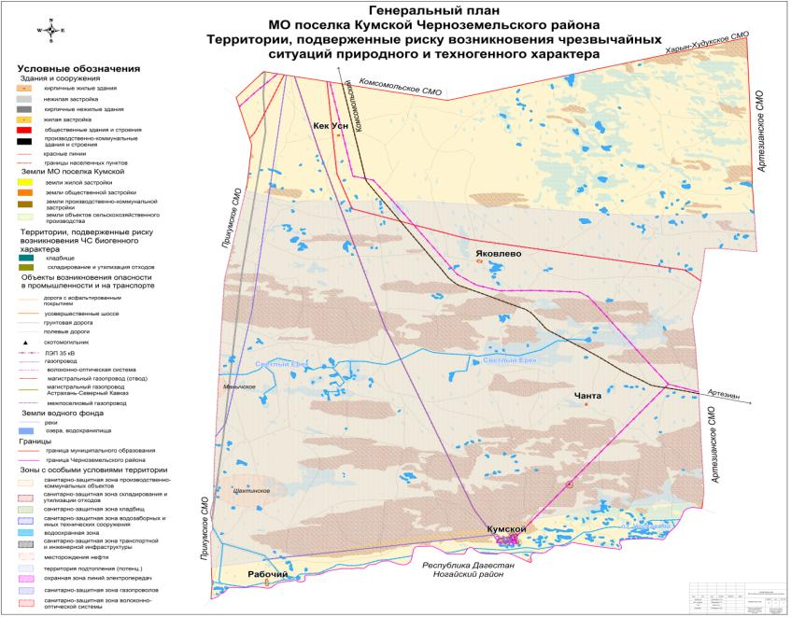
Рис. 9. Территории Кумского СМО, подверженные риску возникновения чрезвычайных ситуаций природного и техногенного характера

Согласно ГОСТ Р 22.0.07-95 «Безопасность в чрезвычайных ситуациях. Источники техногенных чрезвычайных ситуаций. Классификация и номенклатура поражающих факторов и их параметров» поражающие факторы источников техногенных ЧС по механизму действия подразделяют на факторы физического действия и факторы химического действия.
К поражающим факторам физического действия относят: воздушную ударную волну, волну сжатия в грунте, сейсморазрывную волну, волну прорыва гидротехнических сооружений, обломки или осколки, экстремальный нагрев среды, тепловое излучение, ионизирующее излучение. К поражающим факторам химического действия относят токсическое действие опасных химических веществ.
Максимальная зона поражения при авариях на транспорте при перевозке опасных и особо опасных грузов – 200 м.
Федеральный закон от 22 июля 2008 года №123-ФЗ «Технический регламент о требованиях пожарной безопасности» определяет основные положения технического регулирования в области пожарной безопасности и общие принципы обеспечения пожарной безопасности. Цель этого технического регламента – защита жизни, здоровья, имущества граждан и юридических лиц, государственного и муниципального имущества от пожаров.
Регламентируется, что дислокация подразделений пожарной охраны определяется, исходя из условий, что время прибытия первого подразделения к вызову в сельских поселениях составляет 20 минут. Техническим регламентом определено, что подразделения пожарной охраны должны размещаться, таким образом, чтобы к месту пожара в городах они прибыли в течение десяти минут, в сельских поселениях двадцати минут.
Перечень возможных источников чрезвычайных ситуаций природного характера
Опасные природные явления, представляющие собой потенциальный источник угроз и рисков жизнедеятельности человека и хозяйственному потенциалу на территории Кумского СМО, включают в себя:
- сильный ветер, в том числе шквал, смерч (февраль, июнь, октябрь);
- очень сильный дождь (мокрый снег) (ноябрь – февраль, апрель – июнь);
- крупный град (май – сентябрь);
- сильная метель (декабрь – февраль);
- сильное гололедно-изморозевое отложение (ноябрь – март);
- сильная жара (июль – август);
- заморозки (апрель – май, сентябрь – октябрь);
- засуха (июнь – сентябрь);
- степные пожары.
Риска возникновения геологически опасных явлений и землетрясений нет. Территория СМО находится в Прикаспийской низменности. В связи с этим, в случае возникновения проливного дождя, возможно незначительное подтопление населённых пунктов. При сильном проливном дожде прогнозируется: вероятность возникновения чрезвычайных ситуаций не выше муниципального характера, связанных с подтоплением низменных, населенных пунктов и сельхозугодий, опор ЛЭП, затруднением в работе транспорта, выходом из строя объектов жизнеобеспечения.
Исходя из среднестатистических устойчивых высоких температур и отсутствия осадков, в период с мая по октябрь прогнозируется небольшое превышение количества природных пожаров по сравнению со среднегодовыми значениями
Степные пожары возможны на всей территории района, населенные пункты в зону степных пожаров не попадают, в связи с чем эвакуация населения не запланирована. Водоемы, предназначенные для водозабора авиационной и автомобильной техникой, на территории СМО отсутствуют.
Наиболее вероятные места возникновения степных пожаров вдоль автодорог, это связано непосредственно с человеческим фактором. Населенные пункты в зону горения степных пожаров не попадают. Эвакуация населения производиться не будет.
На основании многолетних статистических наблюдений причинами возникновения природных пожаров на больших площадях являются:
- нарушение требований пожарной безопасности населением;
- производственная деятельность;
- молниевые разряды (сухие грозы).
Перечень мероприятий по обеспечению пожарной безопасности
На территории Кумского сельского муниципального образования отсутствуют подразделения пожарной охраны. Ближайшие ПЧ расположены в поселках Комсомольский, Артезиан.
В основе мер по предупреждению чрезвычайных ситуаций (снижению риска их возникновения) и уменьшению возможных потерь и ущерба от них (уменьшению масштабов чрезвычайных ситуаций) лежат конкретные превентивные мероприятия научного, инженерно-технического и технологического характера, осуществляемые по видам природных и техногенных опасностей и угроз. Значительная часть этих мероприятий проводится в рамках инженерной, радиационной, химической, медицинской, медико-биологической и противопожарной защиты населения и территорий от чрезвычайных ситуаций.
Предупреждение чрезвычайных ситуаций как в части их предотвращения (снижения рисков их возникновения), так и в плане уменьшения потерь и ущерба от них (смягчения последствий) необходимо проводить по следующим направлениям:
- мониторинг и прогнозирование чрезвычайных ситуаций;
- предотвращение, в возможных пределах, некоторых неблагоприятных и опасных природных явлений и процессов путем систематического снижения их накапливающегося разрушительного потенциала;
- предотвращение аварий и техногенных катастроф путем повышения технологической безопасности производственных процессов и эксплуатационной надежности оборудования;
- разработка и осуществление инженерно-технических мероприятий, направленных на предотвращение источников чрезвычайных ситуаций, смягчение их последствий, защиту населения и материальных средств;
- подготовка объектов экономики и систем жизнеобеспечения населения к работе в условиях чрезвычайных ситуаций;
- декларирование промышленной безопасности;
- лицензирование деятельности опасных производственных объектов;
- страхование ответственности за причинение вреда при эксплуатации опасного производственного объекта;
- проведение государственной экспертизы в области предупреждения чрезвычайных ситуаций;
- государственный надзор и контроль по вопросам природной и техногенной безопасности;
- информирование населения о потенциальных природных и техногенных угрозах на территории проживания;
- подготовка населения в области защиты от чрезвычайных ситуаций.
В техногенной сфере работа по предупреждению аварий должна проводиться на конкретных объектах и производствах. Для этого используются общие научные, инженерно-конструкторские, технологические меры, служащие методической базой для предотвращения аварий. В качестве таких мер могут быть названы:
- совершенствование технологических процессов;
- повышение надежности технологического оборудования и эксплуатационной надежности систем;
- своевременное обновление основных фондов;
- применение качественной конструкторской и технологической документации, высококачественного сырья, материалов, комплектующих изделий;
- использование квалифицированного персонала;
- создание и использование эффективных систем технологического контроля и технической диагностики, безаварийной остановки производства, локализации и подавления аварийных ситуаций и многое другое.
Работу по предотвращению аварий должны вести соответствующие технологические службы предприятий, их подразделения по технике безопасности.

